Ízületi ultrahangvizsgálat

A sérült, fájdalmas, duzzadt ízületek komplex képalkotó diagnosztikája a csontos alkotórészek röntgen vizsgálatából, és az ízületek körüli lágyrészek: izmok, szalagok, inak, az ízületi belhártya, ízületi porcborítások ultrahang vizsgálatából tevődik össze. A panaszos, fájdalmas, esetleg sérült ízület állapotáról reális képet kizárólag a röntgen és ultrahang vizsgálat elvégzése után kaphatunk, elősegítve ezzel a biztos diagnózis felállítását és a megfelelő, további terápiás lépések megtervezését.

A nagyfelbontású ultrahang készülékek és magas frekvenciájú vizsgálófejek megjelenése új dimenziót nyitott a lágyrész diagnosztikában. A modern technika segítségével, a nagyfelbontású képalkotással egyre kisebb anatómiai képletek vizsgálhatók. A baleseti sebészek, sportorvosok, ortopéd és reumatológus orvosok egyre szélesebb területen várják el a mindennapi gyakorlatban a gyors, megbízható diagnosztikus segítséget a lágyrész ultrahang vizsgálattól, a nehezen elérhető drága képalkotó eljárásokkal szemben.
Az ultrahangvizsgálat új lehetőségeket nyújt a sportsérülések, degeneratív és gyulladásos ízületi betegségek diagnosztikájában, nagy jelentősége van a műtétek utáni állapot követésében, fémanyagok beültetése után. Dinamikus ultrahang vizsgálatnál, az ízületek, izmok aktív és passzív mozgása mellett értékes plusz információk birtokába juthatunk. Az ultrahang vizsgálat fájdalmatlan, ismételhető, költséghatékony képalkotó eljárás, mely nem jár ionizáló sugárzással. A színes Doppler technikával lehetőség nyílik a lágyrész képletek, gyulladásos elváltozások erezettségének megítélésére, érképletek lefutásának, átjárhatóságának, esetleges sérülésének vizsgálatára. A nagyfelbontású vizsgálófejekkel kiválóan ábrázolhatók a perifériás idegek, az alagút szindrómák, az idegsérülések. Ultrahang vezérelve ízületi folyadék, vérömleny leszívás illetve mintavétel, terápiás beavatkozások végezhetők.

A mozgásszervi ultrahang vizsgálat indikációs területe ma már nagyon széles.

Az ultrahang diagnosztika a vállízület vizsgálatakor többek között információt ad a szalagrendszer, ínállomány esetleges sérüléséről, a nyáktömlők állapotáról, az ízület mozgásáról, a biceps ín helyzetéről, gyulladásáról, sérüléséről.

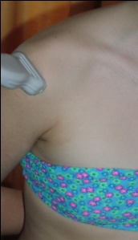

A könyökízület vizsgálatakor megítélhető az ízületi kóros folyadékgyülem, az ízületi belhártya vastagsága, az ízületi tok, szalagrendszer, az ízület körüli íntapadások, a könyökcsúcs mellett elhelyezkedő nyáktömlő a könyökízületet alkotó csontok röntgenfelvételen esetleg nem látható diszkrét csontsérülései.

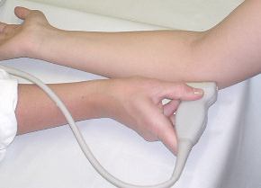

A csuklóízületi gyulladás, ínhüvelygyulladások, ínsérülések, a kéz kisízületek gyulladása, szalagsérülések, diszkrét traumás csontsérülések, alagút syndromák, gyulladásos ízületi betegségekben a kisízületek állapota, belhártya gyulladása jól differenciálhatóak.

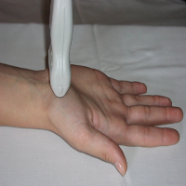

A csípőízület ultrahang vizsgálatánál megítélhető az ízületi belhártya vastagsága, kóros folyadékgyülem, a csípőízület körüli nyáktömlő gyulladás, és protézis műtét utáni különböző kóros elváltozások.
A térdízület vizsgálatakor információt kaphatunk a kóros folyadékgyülemről, esetleges ízületi bevérzésről, a combcsont porcborításáról, a C-alakú rostos porc elváltozásairól, az oldalszalagok és hátsó keresztszalag sérülésről, diszkrét csont traumáról, valamint kimutatható a térdhajlati duzzanatot okozó Baker-cysta vagy vénás elzáródás.

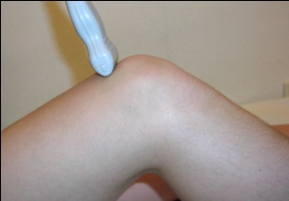

A bokaízületi gyulladás, bokaszalag sérülések, diszkrét csontsérülések, boka körüli ínak sérülése, gyulladása, az Achilles-ín kóros elváltozásai, sérülése, a talpi erős kötőszövetes lemez kóros elváltozása, a láb kisízületek gyulladása, traumás sérülése, az inak sérülése, gyulladása, a sarok fájdalmat okozó elváltozásai jól differenciálhatók ultrahang vizsgálattal.

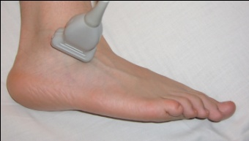

A mindennapi ultrahangos gyakorlatban egyre többször találkozunk izomsérüléssel, egyéb izom elváltozással, az izmok tapadásánál jelentkező gyulladással. Szükség lehet az izom állományban illetve a bőr alatti zsírszövetben elhelyezkedő tapintható elváltozások vizsgálatára.

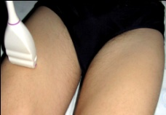

A lágyrész sérülések ultrahang vizsgálatakor gyakran láthatók olyan diszkrét csontfelszíni meggyűrődések, sérülések, megszakadások, egyéb kóros elváltozások, melyek esetenként még utólagos elemzéskor sem láthatók a röntgenfelvételeken. Így a csontfelszín áttekintése is hozzátartozik a mozgásszervi ultrahang vizsgálathoz.

